# Recuperación DIW

# Unidad 4. Creación de interfaces web usando estilos.

# 11-12-2020

**Resultados de aprendizaje.**

R2. Crea interfaces Web homogéneos definiendo y aplicando Estilos.

**Criterios de evaluación:**

Se han reconocido las posibilidades de modificar las etiquetas HTML.

Se han definido estilos de forma directa.

Se han definido y asociado estilos globales en hojas externas.

Se han definido hojas de estilos alternativas.

Se han redefinido estilos.

Se han identificado las distintas propiedades de cada elemento.

Se han creado clases de estilos.

Se han utilizado herramientas de validación de hojas de estilos.

Se ha utilizado y actualizado la guía de estilo.

**Peso del RA: 100%**

# Ejercicio 1.

A partir del código HTML que se proporciona conseguir los siguientes tipos de fichas:

Ficha 1:

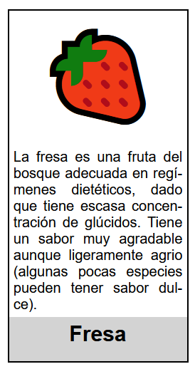

En la ficha se ve una imagen de una fruta que se consigue con un carácter. El tamaño de la imagen se consigue poniendo la fuente a un tamaño de 400%. La imagen queda pegado arriba y el nombre de la fruta queda pegado abajo. El texto central es el que distribuye el tamaño sobrante. A la fresa se le ha dado una altura de 140px y al pie de la ficha de 40px. El color del pie es lightgray.

# Ejercicio 2.

Incluir las fichas que has generado en una estructura HTML con los siguientes elementos:

* Cabecera (incluir un logotipo a la izquierda y tu nombre a la derecha). Formateado con Flex, haciendo que el logotipo ocupe el espacio que le sea necesario (no crece ni disminuye) y el nombre el resto. Ocupa todo el ancho de la pantalla.
* Barra de navegación con cuatro botones alineados a la derecha. Dar formato con flex. Ocupa todo el ancho de la pantalla.
* Zona de contenidos, ocupa todo el ancho de la pantalla y esta formada por
  + Una barra lateral a la izquierda donde haya una serie de enlaces a las diferentes fichas. En concreto a la división con la clase ficha. Puedes añadir identificadores si te hace falta.
  + Una sección a la derecha donde se pondrán las fichas propiamente dichas.

Se formatea con elementos flotantes, añade paddings para separar los contenidos. La barra lateral ocupa el 25% del contenido y la sesión con las fichas el 75%. Haz que en el ancho de cada una de los elementos se tenga en cuenta el ancho del contenido, del borde y del padding.

* Pie de página. Incluir cuatro secciones en el pie. Formatear con Flex. Ocupa todo el ancho de la pantalla. Hacer que sea stiky foot, es decir, que siempre esté pegado al fondo de la pantalla.

Añade un estilo para modificar el fondo de las fichas pares.

Añade estilos para modificar la ficha a la que se haya enlazado desde la barra lateral. Debes cambiar el color de fondo del texto con el nombre de la fruta.

# Ejercicio 3.

Media Queries:

Para pantallas superiores a 800px: Tal y como está descrito en el texto anterior.

Para pantallas inferiores a 800px: colocar la barra lateral justo debajo del menu y la sección con las fichas debajo de esta.

Para pantallas inferiores a 350px: hacer que las fichas ocupen todo el ancho de su contenedor y los botones del menú se coloquen uno debajo de otro (ocupando todo el ancho de su contenedor también)